GUÍA DE APRENDIZAJE UNIDAD 1
Guía n°3 “Historia, Geográfia y Cs. Sociles”

Nombre: | “No olvides poner tu nombre aquí” |  |  | Curso: | 7° letra | Fecha
Puntaje Evaluación |  |  | Puntaje de corte (60%):
Puntaje obtenido: |  |  | Calificación:

INSTRUCCIONES: -Se recomienda usar un tiempo de 45 y luego tomar un descanso de 15 minutos antes de continuar para el desarrollo de esta guía.
- Se recomienda tener un lugar de estudio sin distracciones, para mejorar tu concentración
-Lea y relea la guía y subraye las ideas importantes y palabras que no entienda
- No habrá plazo de envío de esta guía (lo importante es que nuestros estudiantes puedan repasan estos contenidos).

Objetivos: - Explicar que el surgimiento de la agricultura, la domesticación de animales, la sedentarización, la acumulación de bienes y el desarrollo del comercio, fueron procesos de larga duración que revolucionaron la forma en que los seres humanos se relacionaron con el espacio geográfico. (AE2)
Contenidos: - Surgimiento de la agricultura.
- La domesticación de animales.
- La sedentarización, la acumulación de bienes y el desarrollo del comercio,

ITEM I.-PRESENTACIÓN DEL CONTENIDO

LÍNEA DE TIEMPO 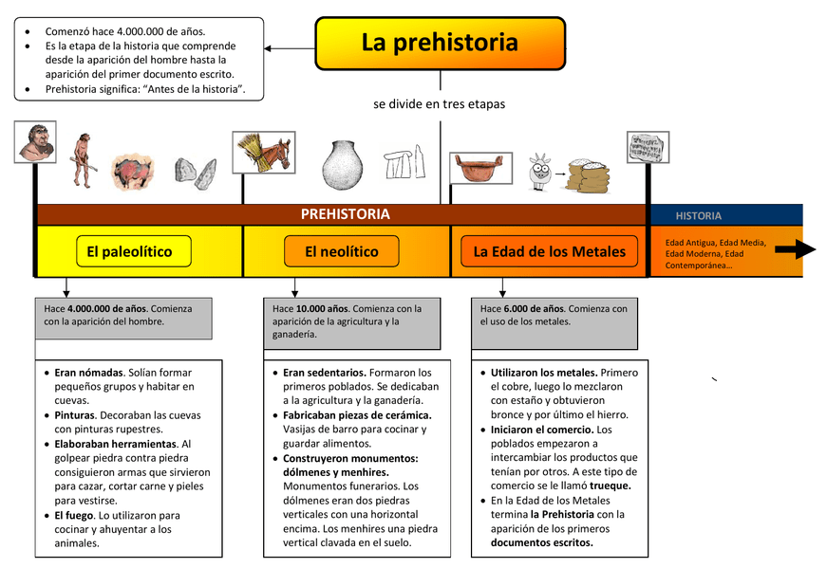

LA AGRICULTURA
Cobró relevancia el cultivo de cereales, en especial el centeno, el trigo y la cebada, característicos de la zona Creciente Fértil. Se cree, no obstante, que no fueron las primeras especies vegetales en cultivarse. Las legumbres datan un cultivo muy antiguo y también algunos árboles frutales de Asia. Se registra, además, el uso de fermentos y levaduras, responsables de la elaboración del pan y los lácteos.
Mapa conceptual de las consecuencias del desarrollo agrícola
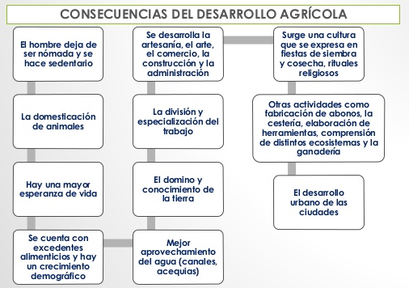
VIDA SEDENTARIA
A partir del neolítico hombres y mujeres pasaron de ser nómades a sedentarios, también comenzó el cultivo de la tierra y la domesticación de animales. Las personas trabajan de manera conjunta e implementaron la división de tareas según sexo, fuerza y edad.
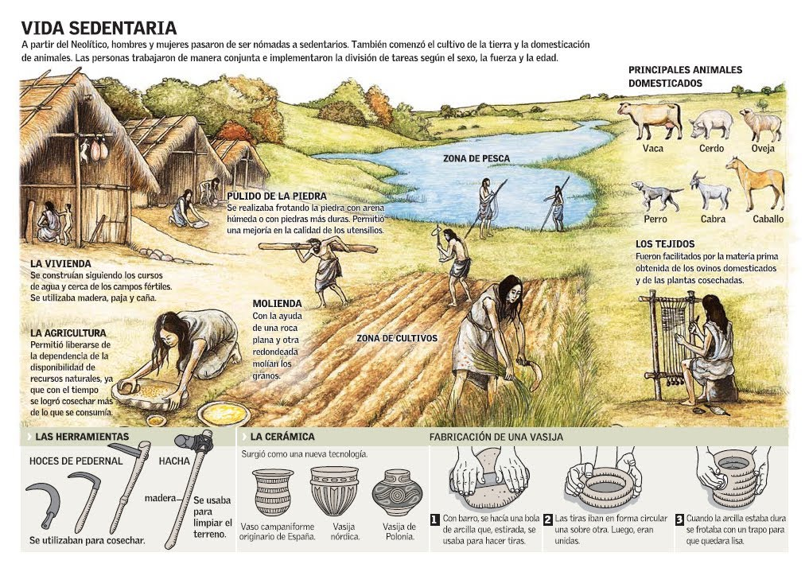
LA DOMESTICACIÓN DE ANIMALES
El primer animal en incorporarse al hábitat del hombre fue el perro. La domesticación ovina, bovina y caprina constituye un pilar fundamental de la producción hoy en día. La domesticación del caballo ocurrió en ese tiempo, en la zona de Asia Central, a la par de la de los camélidos, que se dio en diferentes sectores.
Entre los mamíferos que se seleccionaron para la ganadería, el cerdo ocupó un lugar principal. Se usaron aves de corral y rapaces, particularmente los patos y las gallinas. Hay información acerca del uso de insectos, por ejemplo en la apicultura -abejas- y en la sericultura -gusanos de la seda-.
ITEM II.- PRÁCTICA GUIADA
Origen de la agricultura
https://www.youtube.com/watch?v=FD6AvcPr4CY

ITEM III.- PRÁCTICA AUTÓNOMA
- Investiga y define los siguientes conceptos.

- Nómade:

- Sedentario:

- Comercio:

- Artesanía:

- Cultivo:

- Trueque:

- urbano:

- Mamífero:

- Completa el siguiente cuadro.

CARACTERÍSTICAS | PALEOLÍTICO | NEOLÍTICO | EDAD DE LOS METALES
FORMA DE VIDA

ALIMENTACIÓN

VIVIENDA

HERRAMIENTAS

ARTE

- Reflexiona en torno a las siguientes preguntas.

- Según la línea de tiempo ¿cuándo se inicia y cuando termina la Prehistoria?

- ¿Cuáles son los dos grandes períodos de la Prehistoria?

- Según Mapa conceptual de las consecuencias del desarrollo agrícola, nombra 4 consecuencias.

- Explica con tus palabras en qué consistía la domesticación de los animales

- Encierra en un circula la alternativa correcta. (recuerda leer una vez más tu guía antes de responder)

1. ¿Cuál de las siguientes características es propia del período Neolítico?
a) Se domina la agricultura, lo que lleva al sedentarismo.
b) La forma de vida eran organizaciones en bandas nómadas.
c) Se concentra la población en torno a las grandes civilizaciones.
d) El dominio de los metales generó mayor especialización en el trabajo.
2. ¿Qué importancia tiene el descubrimiento de la agricultura?
a) Es el hito con el que se inicia la Antigüedad.
b) Da origen a las primeras civilizaciones.
c) Produce el desarrollo de la vida urbana.
d) Contribuye al proceso de hominización.
3. Para comprender mejor la “prehistoria” universal, los historiadores la han dividido en:
a) Paleolítico, arcaico y agro alfarero
b) Edad de piedra y edad de metales
c) Paleolítico, mesolítico y neolítico
d) edad de las cavernas y edad agricultora
4. “Grupos humanos que se trasladaron de un lugar a otro buscando alimento”. El texto describe una forma de vida que se desarrolló durante la prehistoria. ¿Cuál de las siguientes alternativas corresponde a esa descripción?
a) Cazadores
b) Nómades
c) Sedentarios
d) Agricultores
5. Entre los inventos más destacados de la prehistoria podemos mencionar
a) Agricultura, el bote a vela, la rueda y el fuego.
b) Escritura, el fuego, el vapor.
c) Escritura, legislación, filosofía y democracia.
d) La Red, el vapor, el fuego y la rueda
6. “Los homínidos de la prehistoria lograron un conocimiento del medio ambiente y de sus ciclos, sólo observando los cambios de la naturaleza, lo que les permitió aprovechar mejor sus recursos”. Con ello, se inicia un camino hacia una gran revolución al final de la etapa, que cambió por completo la forma de vida humana. Esta fue conocida como:
a) Revolución Demográfica
b) Revolución Social
c) Revolución Agrícola
d) Revolución de la piedra

- Encuentra y marca las palabras en el crucigrama

